Comportements et strategies : compter de l’avant par bonds
- L’élève compte avec aisance par unités  à partir d’un nombre donné, mais a des difficultés à compter par bonds. | 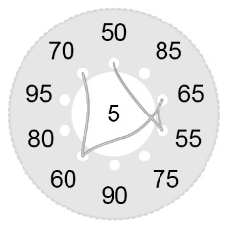  - L’élève trace des lignes pour  relier les nombres, mais mêle  les nombres dans la suite de  dénombrement par bonds  lorsqu’il compte par facteurs  de 10. | - L’élève compte avec aisance par bonds de  5 et de 10, mais a de la difficulté à compter par bonds de 25.  « Je trouve difficile de compter par bonds  de 25. »
Observations et documentation
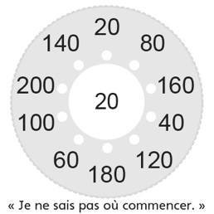  - L’élève compte par bonds  par facteurs de 10 (p. ex.,  2, 5 ou 10), mais a de la  difficulté lorsque le nombre  de départ est un multiple  de 2, 5 ou 10. | - L’élève compte par bonds de 20, 25 et 50 avec aisance, mais a de la difficulté à remarquer et  à expliquer les régularités dans la suite.  « Je ne vois pas de régularités dans  ces nombres. » | - L’élève compte par bonds de 20, 25 et 50, et remarque et peut décrire les régularités dans les nombres de la suite de dénombrement  par bonds.
Observations et documentation

